**МІНІСТЕРСТВО ОСВІТИ І НАУКИ УКРАЇНИ**

**НАЦІОНАЛЬНИЙ ТЕХНІЧНИЙ УНІВЕРСИТЕТ**

**«ХАРКІВСЬКИЙ ПОЛІТЕХНІЧНИЙ ІНСТИТУТ»**

Кафедра інформатики та інтелектуальної власності

**ЗВІТИ**

про виконання лабораторних робіт з дисципліни

«Організація баз даних»

Варіант 18

Група КН-321в

Виконавець Дмитро Хома

Викладач Сергій Галкін

Харків 2023Звіт до лабораторної роботи №2

Тема: Основи роботи з таблицями

Мета: Отримання навичок роботи зі створення структури таблиць, модифікації структури таблиць, заповнення таблиць. Створення ключових полів, індексованих полів, встановлення відносин між таблицями. Видалення інформації із зв'язаних таблиць і відновлення цієї інформації.

Результати роботи на рис. 1.

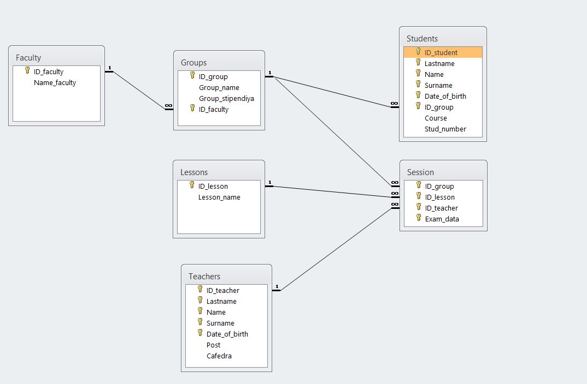

Рисунок 1 – Схема даних